**Ejercicio 1**

Hacer en java algoritmo que diga cual es el mayor de 3 números.

package numeromayor;

import java.util.Scanner;

/*

* @author quiro

*/

public class NumeroMayor {

public static void main(String[] args) {

int num1,num2,num3,mayor;

Scanner leer = new Scanner(System.in);

System.out.println("Ingrese numero1 :");

num1=leer.nextInt();

mayor = num1;

System.out.println("Ingrese numero2 :");

num2=leer.nextInt();

if (num2 > mayor){

mayor = num2;

}

System.out.println("Ingrese numero3 :");

num3=leer.nextInt();

if (num3 > mayor){

mayor = num3;

}

System.out.println("El numero mayor es:"+ mayor);

}

}

**Ejercicio 2**

Pasar a java algoritmo de chismefon

package javaapplication12;

import java.util.Scanner;

public class JavaApplication12 {

char dia,hora;

int duracion,valorbruto;

double valorllamada;

valorllamada = 0;

valorbruto = 0;

Scanner leer = new Scanner(System.in);

System.out.println("ingrese dia llamada :L:Lunes,M:Martes,M:Miercoles,J:jueves:V:viernes,S:sabado,D:domingo : ");

dia = leer.next().charAt(0);

System.out.println("ingrese horario llamada : A:AM P:PM");

hora = leer.next().charAt(0);

System.out.println("ingrese duracion llamada :");

duracion = leer.nextInt();

if (duracion > 10) {

valorbruto = 5*100+3*80+2*70+(duracion-10)*50;

}

else if (duracion>8 && duracion<=10) {

valorbruto = 5*100+3*8+((duracion-8)*70);

}

else if (duracion>5 && duracion<=8) {

valorbruto = 5*100+(duracion-5)*80;

}

else{

valorbruto = duracion*100;

}

if (dia=='D') {

valorllamada = valorbruto*1.03;

}

else if (hora=='A') {

valorllamada = valorbruto*1.15;

}

else

{

valorllamada = valorbruto*1.1;

}

System.out.println("el valor de la llamada es :"+ valorllamada);

}

}

**Observacion 1**

Los tipos de datos float se trabajan así :**( Se agrega una f después del numero)**

Ver dibujo 1

**Observacion 2**

Instrucción para formatear decimales

**+String.format("%.2f",nombreVariable)**

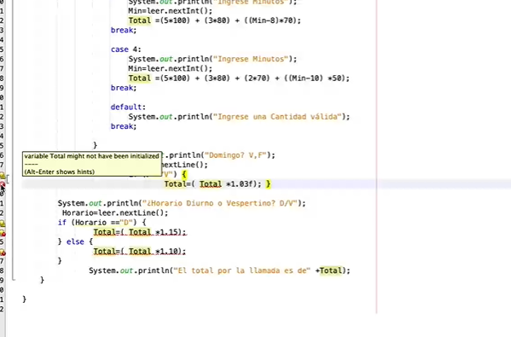

Dibujo 1. ( explicacion tipo de dato float)

**Explicacion de codigo Swift case** (Mauricio Sajama)

package algoswitchcase;

import java.util.Scanner;

public static void main(String[] args) {

int valor ;

Scanner leer = new Scanner((System.in));

System.out.println("Ingrese opcion");

valor = leer.nextInt();

switch (valor){

case 1:

System.out.println("selecciono opcion1");

break;

case 2:

System.out.println("selecciono opcion2");

break;

default:

break;

}

Tarea :

Crear 2 ejercicios en java con estructura switch

**Ejercicio 1**

package minicalculadoraswitch;

import java.util.Scanner;

/**

*

* @author quiro

*/

public class MiniCalculadoraSwitch {

public static void main(String[] args) {

int a = 0;

int b = 0;

char op = '/';

Scanner leer = new Scanner(System.in);

System.out.println("Ingrese numero 1");

a = leer.nextInt();

System.out.println("Ingrese numero 2");

b = leer.nextInt();

System.out.println("Ingrese operacion");

op = leer.next().charAt(0);

System.out.print("El resultado es : ");

switch ( op ) {

case '+':

System.out.println( a + b );

break;

case '-':

System.out.println( a - b );

break;

case '*':

System.out.println( a * b );

break;

case '/':

System.out.println( a / b );

break;

default:

System.out.println("error" );

break;

}

}

}

**Ejercicio 2**

package mesesswitchcase;

import java.util.Scanner;

public class MesesSwitchcase {

public static void main(String[] args) {

String fechanac = new String();

Scanner leer = new Scanner(System.in);

System.out.println("ingrese fecha de nacimiento");

fechanac= leer.next().substring(0);

String mes =fechanac.substring(2,4);

switch (mes) {

case "01": System.out.println("Nacio en el mes de Enero");

break;

case "02": System.out.println("Nacio en el mes de Febrero :");

break;

case "03": System.out.println( "Nacio en el mes de marzo :");

break;

case "04": System.out.println( "Nacio en el mes de abril :");

break;

case "05": System.out.println("Nacio en el mes de Mayo :");

break;

case "06": System.out.println("Nacio en el mes de Junio :");

break;

case "07": System.out.println( "Nacio en el mes de Julio :");

break;

case "08": System.out.println("Nacio en el mes de Augusto :");

break;

case "09": System.out.println( "Nacio en el mes de Septiembre:");

break;

case "10": System.out.println("Nacio en el mes Octubre ");

break;

case "11": System.out.println( "Nacio en el mes de Noviembre: ");

break;

case "12":System.out.println( "Nacio en el mes de Diciembre: ");

break;

default: System.out.println( "Invalid month");

break;

}

//

}

}